Міністерство освіти і науки України
Харківський національний університет радіоелектроніки
Кафедра програмної інженерії

Звіт до завдання №3

Виконали: Перевірили:
ст. гр. ПЗПІ-24-4, команди №1 Онищенко К. Г.
Ковалевський Денис, Облізін Афанасьєва І.В.
Роман, Ярош Владислав,
Санін Нікіта

Харків 2026

Зміст
Тема: Розробити прототип програмної системи використовуючи програмний засіб Figma.
Мета: Розвити навички у протипувані.
Хід роботи
Користуючись засобом Figma нами було розроблено прототип нашої програмної системи для мобільної версії, що є основною для користувача нашого додатку. Огляд основних фрагментів застосунку:

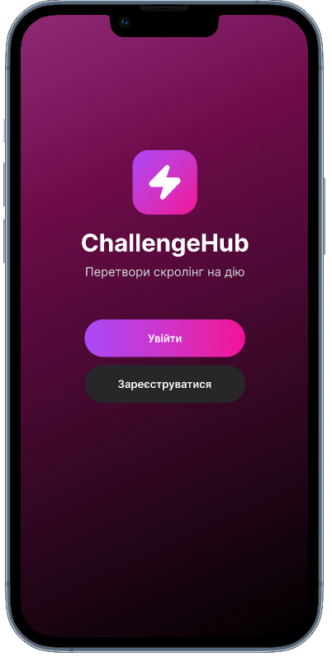
Рисунок 1 – Вітальний екран
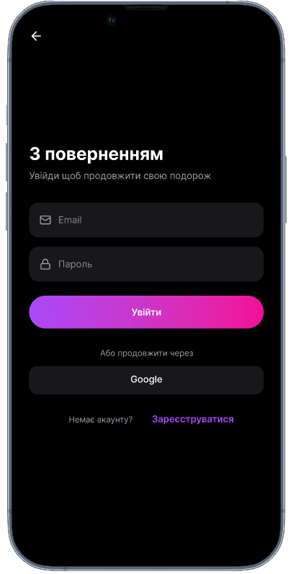
Рисунок 2 – Логін

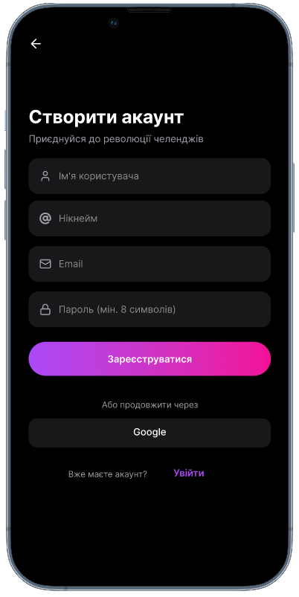
Рисунок 3 – Реєстрація

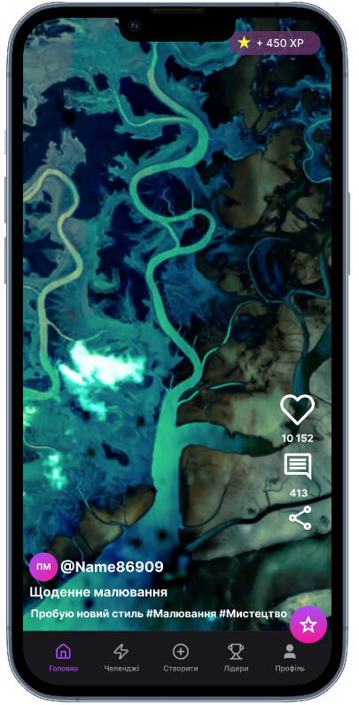
Рисунок 4 – Стрічка
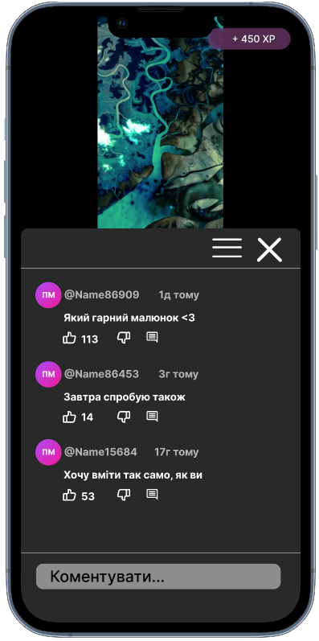
Рисунок 5 – Коментарі
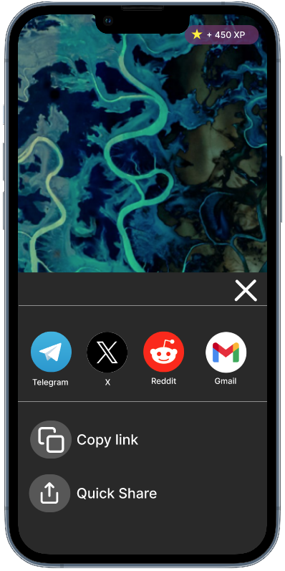
Рисунок 6 – Поділитися
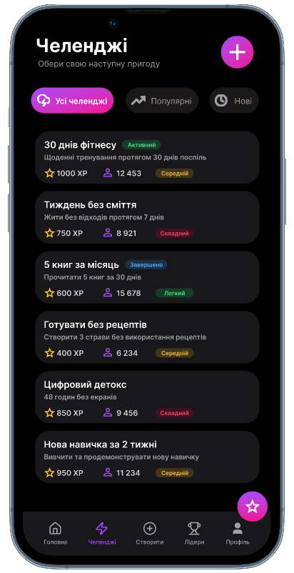
Рисунок 7 – Челенджі

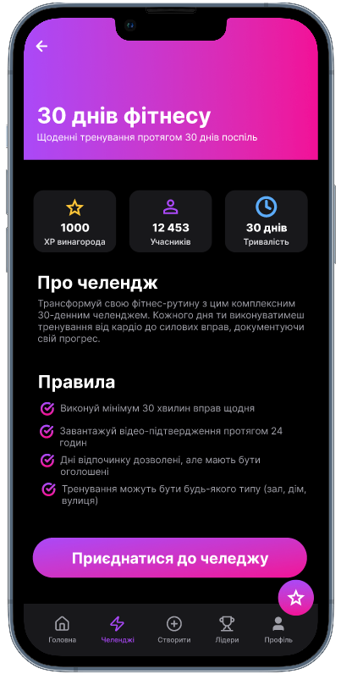
Рисунок 8 – Деталі челенджу
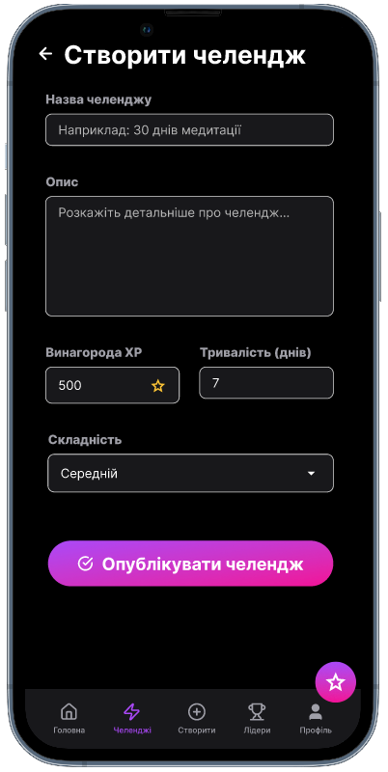
Рисунок 9 – Створити челендж
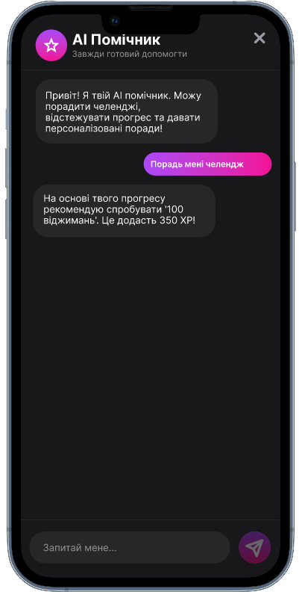
Рисунок 10 – AI помічник
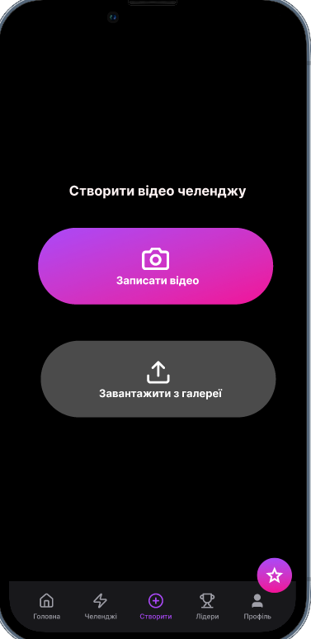
Рисунок 11 – Створити

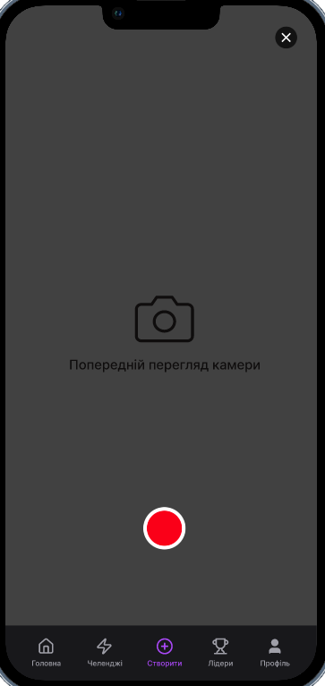
Рисунок 12 – Записати відео
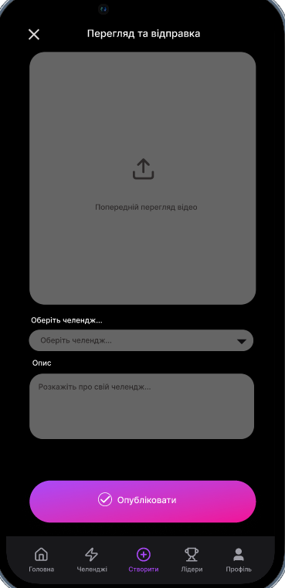
Рисунок 13 – Завантажити з галереї
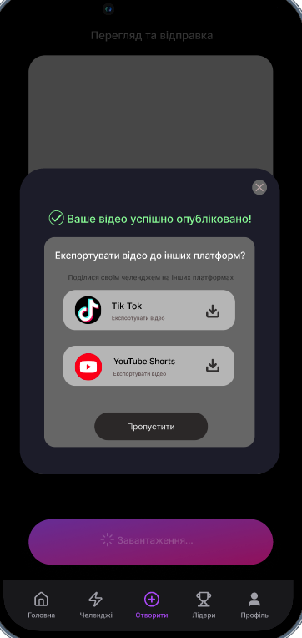
Рисунок 14 – Опублікувати
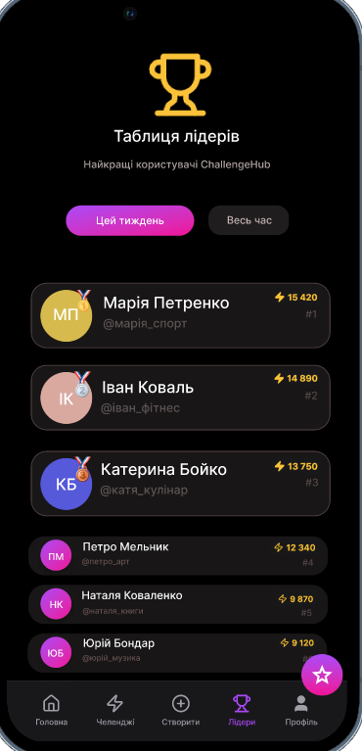
Рисунок 15 – Лідери

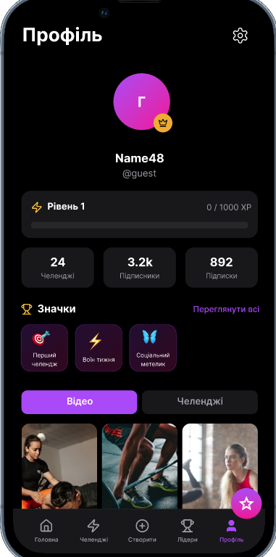
Рисунок 16 – Профіль
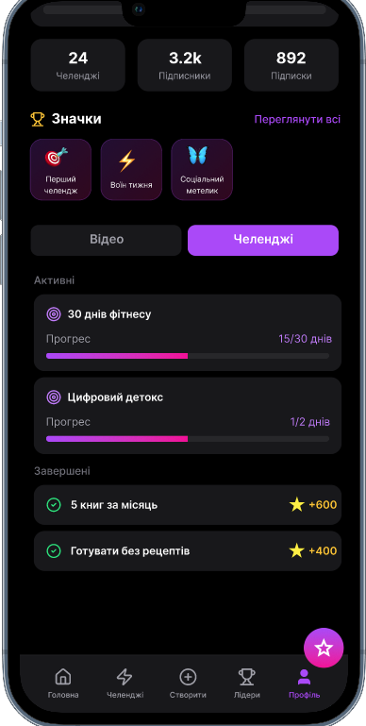
Рисунок 17 – Профіль (челенджі)
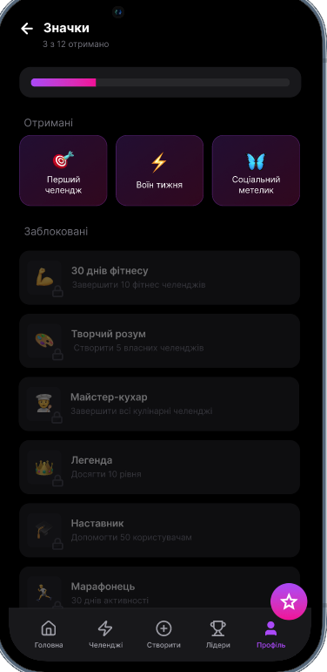
Рисунок 18 – Переглянути значки
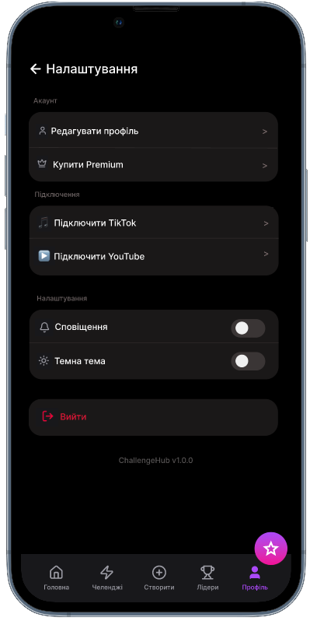
Рисунок 19 – Налаштування

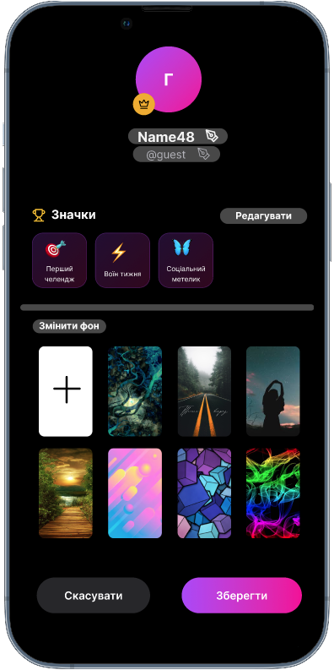
Рисунок 20 – Редагувати профіль
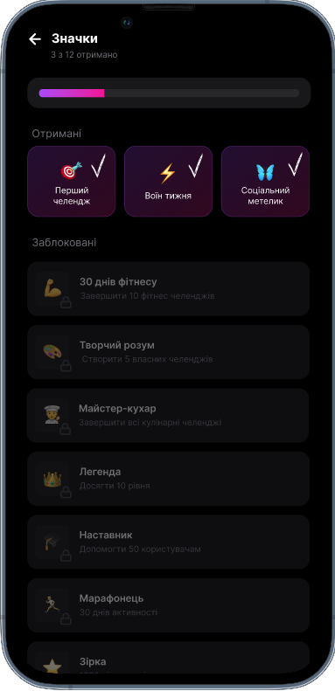
Рисунок 21 – Редагувати значки
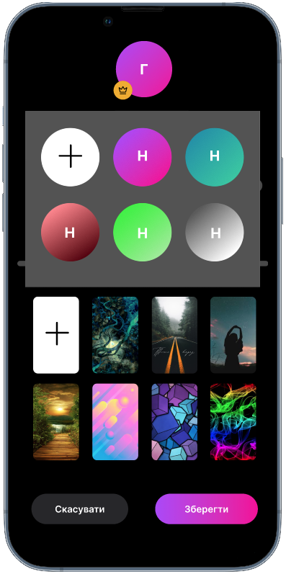
Рисунок 22 – Редагувати аватар
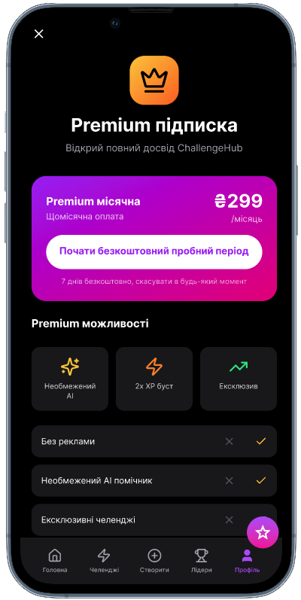
Рисунок 23 – Купити Premium

Повну версію прототипу можна переглянути у Figma за посиланням: https://www.figma.com/design/0C5qg2ILn3kAX0B339kaaR/ChallengeHub-mobile?node-id=0-1&t=3omhedD4MZkvFSKU-1

Контрольні питання:

1. Що таке прототип? Які переваги він надає?
Прототип – це зразок або спрощене уявлення майбутньої системи, її моделі або окремої частини, який використовується для демонстрації ідеї, структури та логіки роботи інтерфейсу.
Переваги прототипу:
- простота і швидкість створення;
- можливість швидкого редагування та внесення змін;
- допомагає узгодити вимоги між замовником і розробником;
- зменшує кількість помилок і правок на наступних етапах розробки;
- наочно демонструє функціональність майбутньої системи.
2. Назвати обставини, при яких не треба створювати прототип.
Прототип не потрібно створювати, якщо:
- функціональність системи є простою і очевидною (наприклад, форма входу);
- замовник уже надав готову візуалізацію, придатну до використання;
- продукт не має графічного інтерфейсу (серверна частина, API тощо).
3. Які типи прототипів існують? Порівняти їх між собою.
Існують такі типи прототипів:
1) Статичні:
- Паперові – швидкі та дешеві, але складні для редагування.
- Цифрові – зручні для редагування та обміну, але не імітують поведінку системи.
2) Динамічні:
- повністю імітують взаємодію користувача із системою;
- підтримують переходи, анімації, реакцію на дії;
- складніші у створенні, але найбільш наочні.
Коли використовувати:
- паперові – на ранніх етапах для швидкого ескізу;
- цифрові – для узгодження структури інтерфейсу;
- динамічні – для демонстрації повноцінної логіки роботи системи.
4. Дати визначення тригерам у системі Axure RP.
Тригери в Axure RP – це події, які запускають певну дію або сценарій поведінки елемента. За допомогою тригерів можна відкривати сторінки, показувати вікна, змінювати стан елементів тощо.
5. Яке призначення динамічних панелей в Axure RP?
Динамічні панелі використовуються для створення інтерактивних елементів інтерфейсу. Вони дозволяють:
- змінювати вміст одного блоку;
- перемикати стани елемента;
- створювати слайдери, випадаючі меню, popup-вікна;
- реалізовувати анімацію та складну логіку взаємодії.
6. Яким чином опублікувати створений прототип на порталі Axure Share?
Щоб опублікувати прототип:
- натиснути кнопку Publish у верхньому меню;
- обрати Publish to Axure Share;
- увійти у свій акаунт Axure;
- вказати назву проєкту;
- натиснути Publish;
- отримати посилання на прототип для перегляду.
7. Описати процес створення шапки сайту (header) за допомогою Master-віджету.
Процес створення:
- створити шапку сайту (логотип, меню, контакти);
- виділити всі елементи header;
- натиснути правою кнопкою миші;
- вибрати Convert to Master;
- зберегти Master-віджет;
- перетягувати його на будь-які сторінки проєкту.
8. Що таке направляючі проєкту? Для чого вони використовуються?
Направляючі – це допоміжні лінії для вирівнювання елементів на макеті.
Вони використовуються для:
- побудови сітки;
- точного розташування об’єктів;
- дотримання однакових відступів;
- створення акуратного й структурованого інтерфейсу.
9. Описати процес задання ручних та автоматичних направляючих проєкту.
Ручні направляючі:
- витягуються мишкою з лінійки (зверху або збоку робочої області);
- встановлюються вручну в потрібному місці.
Автоматичні направляючі:
- відкрити меню Arrange;
- вибрати Grid and Guides –> Create Guides;
- задати параметри (ширина, кількість колонок, відступи);
- система автоматично створить сітку направляючих.

